Домашняя работа №5

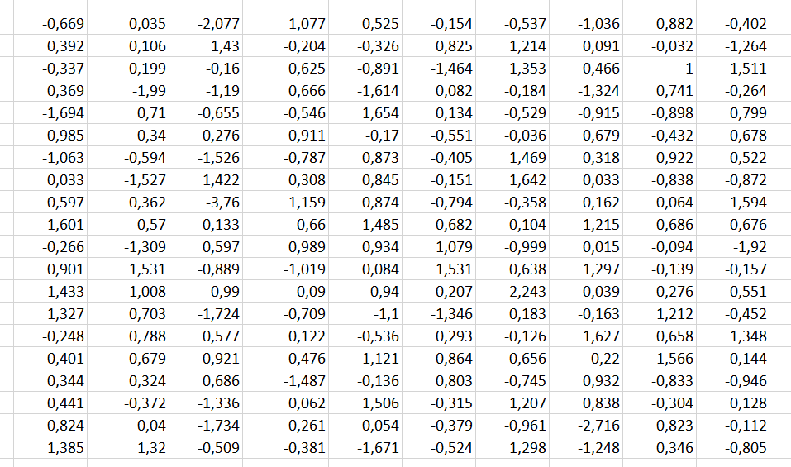

*_ Выборочное среднее*

$D_{в}= \frac{\sum{x_{i}^{2}n_{i}}}{n}-{\left(\frac{\sum{x_{i}n_{i}}}{n}\right)}^{2}=0,855$*_ Выборочная дисперсия*

$S^{2}= \frac{n}{n-1}D_{в}=0,859$*_ Исправленная выборочная дисперсия*

$S= \sqrt{S^{2}}=0,927$*_ Исправленное выборочное среднеквадратическое отклонение*

*H0 – ГС распределена нормально*

*-> H0 не отвергаем*

[МатСтат.xlsx](https://1drv.ms/x/s!As_qezOUkG09gb5R06eKjZCMEM_-3g?e=qaY3zO)